Муниципальное бюджетное дошкольное образовательное учреждение
Детский сад № 8

Игра - тренинг «Школа дорожной азбуки»
(интеграция образовательных областей: познавательное развитие, речевое развитие, социально-коммуникативное, художественно-эстетическое)

Разработал:
Колпакова Оксана Юрьевна
учитель-логопед
МБДОУ Детский сад № 8

го Красноуральск
Актуальность:
В современном городе в век автомобилей и высоких скоростей нелегко всем, а особенно ребенку, начинающему осваивать азы дорожной азбуки. Детский травматизм при несоблюдении правил дорожного движения остается одной из самых болезненных проблем в наше время. Причиной дорожно-транспортных происшествий чаще всего является незнание детьми элементарных основ правил дорожного движения. Избежать этих происшествий можно лишь путем соответствующего воспитания и обучения ребенка, поэтому уже в детском саду необходимо изучать с детьми правила дорожного движения и формировать у них навыки осознанного безопасного поведения на улицах большого города.
Говоря о причинах дорожно-транспортных происшествий с участием детей, мы часто встречаемся со словом «привычка». Как правило, речь идёт о негативных привычках, а вернее об отсутствии положительных. Привычка — это поведение человека, закреплённое многократным повторением. Привычка останавливаться перед проезжей частью, осматривать её слева и справа с поворотом головы, переходить дорогу только в установленном месте, заботиться о своей безопасности может появиться только в результате ежедневной, кропотливой работы, когда полученные детьми теоретические знания по правилам дорожного движения обязательно закрепляются многочисленным, систематическим практическим повторением. С помощью используемого нами метода дидактического синквейна дети учатся оценивать информацию, излагать мысли, чувства и представления в нескольких словах, закрепляют основные понятия. На наш взгляд, именно занятия – тренинги, с практическим освоением материала на основе выработки алгоритма действий, способствуют закреплению полученных детьми ранее знаний и умений, формируют осознанное отношение к соблюдению норм безопасности.
Цель: Закрепление основ безопасного поведения на дороге в познавательной практическо - игровой деятельности.
Программное содержание:
- Задачи на развитие познавательных способностей:
- уточнить знания детей о правилах дорожного движения;
- продолжать учить детей узнавать дорожные знаки, элементы дороги;
- упражнять детей в определении дорожных знаков по внешнему виду;
- развивать умение сравнивать, выделять общие и отличительные признаки сигналов светофора, дорожных знаков;
- уточнить представления о правилах безопасного перехода перекрестка;
- развивать зрительное восприятие, пространственную ориентировку, память, мышление.
2. Воспитательные задачи:
- формировать умение выслушивать других детей при обсуждении какой-либо проблемной ситуации; учить применять новые способы преобразования полученных знаний на практике;
- учить проявлять интерес к окружающей действительности; соблюдать дисциплину на улице; не нарушать правил дорожного движения;
- воспитывать любознательность, внимательность, осторожность.
Материалы и оборудование:
Интерактивная доска, макет светофора, панно пешеходный переход, музыкальное и мультимедийное сопровождение, настольный макет «Город», настольные игры, карты - схемы для зрительного восприятия при составлении описательных рассказов.
Предварительная работа: чтение художественных произведений, игра с элементами драматизации «На улице города», наблюдение за движением транспорта, пешеходов на перекрестке, знакомство с алгоритмом.
Ход занятия:
Звучит музыка. Дети стоят в кругу.
Педагог: Ребята, вы бы хотели отправиться в увлекательное путешествие? Куда же мы отправимся?
Направо и налево –
Везде лежит она –
страна дорожных знаков
Чудесная страна!
Много интересного
мы спешим узнать,
тайны улиц и дорог
хотим мы разгадать!
Дети с педагогом рассматривают настольный макет города.
Педагог: Город полон разных звуков! Закройте глаза. Представьте, какие звуки вы слышите? (ответы детей: шум улицы, сигнал машины, голоса людей, шум моторов и т.п.)
А теперь давайте посмотрим вокруг еще раз. Увидеть все, что вокруг, могут только очень внимательные и зоркие ребята. Возьмите бинокли. (Руки поднести к глазам, пальцы сложить вместе, скруглить.) Что вы видите? (ответы детей: светофор, пешеходный переход, дорожные знаки, дороги, тротуары и др.)
Чтобы безопасно путешествовать по городу, нужно знать и выполнять правила дорожного движения! Вы правила знаете? А все ли выполняете?
Давайте проверим! Молодцы!
А вот Вовка из тридевятого царства правил не знает и их не выполняет.
Ему срочно нужно помочь пройти Школу Дорожной азбуки. А герои мультфильма Василиса Премудрая и двое из ларца нам помогут! (слайд №1)
На пути указатель направления – три цвета светофора!
Вовка (озвучивает педагог):
Как же я смогу путь пройти опасный? (слайд 2)
Педагог: Всегда тебе помогут! (показывает цвета)
Дети: Зеленый, желтый, красный! (называют)
Педагог: Давайте вспомним правила, чтобы следовать дальше (слайд 3):
Дети: Если красный свет горит, это значит, путь закрыт!
Желтый – подожди чуть-чуть! Будь готов продолжить путь!
А зеленый свет горит – это значит, путь открыт!
Мы будем следовать только по указателю зеленого цвета!
Педагог: Сигналы светофора такие разные! Давайте определим настроение сигналов светофора (слайд 4):
Красный очень строгий свет – путь закрыт! Проезда нет!
Желтый мигает - внимательным будь!
А зеленый разрешает – иди смелее в путь!
Педагог: Кто же это нас встречает – правила дорожные напоминает?
Вовка (озвучивает педагог): Да это же Василиса Премудрая, она любит всех учить!
Педагог: Василиса Премудрая предлагает проверить наши знания! Чтобы путь был безопасен, должен Вам маршрут быть ясен: красный цвет горит! Что делать? Да – идти! Нет - подождать! Это дети вам решать! (слайд 5)
(Дети закрепляют правила перехода по сигналам светофора).
Педагог: Нужно следовать без спора по сигналам светофора! На пути всегда нас ждет – пешеходный переход! (слайд 6)
Вовка (озвучивает педагог): Для чего нам этот знак не пойму я вас никак?
Педагог: Ребята, подскажите Вовке, в каком месте дороги устанавливается знак – пешеходный переход?
Игра «Перекресток» (слайд 7)
Педагог: Всё верно, ребята, молодцы! Вовка теперь точно знает, где необходимо переходить дорогу! А вот и новое задание от Василисы Премудрой! Но сначала давайте вспомним вместе, какие ещё дорожные знаки могут встретиться на нашем пути! (слайд 8)
Педагог: А сейчас проведем игру «Самый умный» - игроки: Вовка, умник из ларца и вы ребята!
Задание 1 (слайд 9)
Дети называют знак и его предназначение – оцениваются ответы детей.
Задание 2 (слайд 10) игра «Какой знак заблудился?»
Задание 3 (слайд 11) «Угадай знак!»
Игра «Знаки заблудились!» (приложение № 1)
Игра «Знай и называй дорожный знак!» (приложение № 2)
Педагог: Молодцы! Все отлично справились с заданием!
Педагог: Ребята, Василиса Премудрая предлагает вам поделиться премудростями перехода через дорогу!
Игра «Что сначала, что потом?» (слайд 12)
Педагог: А теперь вспомним, как учили нас! (слайд 13)
Вовка (озвучивает педагог): Посмотрите на меня, я правильно перехожу улицу? (оценка детьми действий) (слайд 14)
Игра «Кто не прав!» (слайд 15)
Педагог: Посмотрите и назовите номера нарушителей правил дорожного движения на перекрестке.
Педагог: Теперь понятно, кто правила знает, тот их выполняет и никогда не нарушает! А вот и наши друзья! Двое из ларца одинаковых с лица получили значки юных инспекторов дорожного движения! Они выучили всю дорожную азбуку! (слайд 16)
Вовка (озвучивает педагог): Скажите, а меня возьмут в вашу школу? (слайд 17)
Педагог: Ребята, как вы думаете, Вовка заслужил значок юного инспектора дорожного движения? Он вместе с нами прошел все испытания на «отлично»! (слайд 18)
Вовка (озвучивает педагог): Спасибо Вам! Мне очень понравилось наше увлекательное путешествие!
Педагог: Давайте, расскажем друг другу про то, что мы сегодня узнали и нарисуем рисунок к рассказу!
Рассказ будем составлять по плану (слайд 19) (алгоритм создания дидактического синквейна - стихотворения в прозе из 5 строк)
Рассказы детей печатаются и оформляются в книгу «Азбука города».
Детям раздаются буклеты «Знай правила дорожного движения».

Методическая литература:
- Баринова Е.В. Улица, транспорт, дорога. Безопасность малышей.
- Романова Е.А. «Правила дорожного движения для детей дошкольного возраста»
- Саво И.Л. «Правила дорожного движения для дошкольников»
- Саулина Т.Ф. «Знакомим с правилами дорожного движения»
- Степаненкова Э.Я., Филенко М.Ф. «Дошкольникам – о правилах дорожного движения»
- Черепанова С.Н. «Правила дорожного движения дошкольникам»
- Т.А. Шорыгина «Беседы о правилах дорожного движения с детьми 5-8 лет»

Приложение 1
Игра «Знаки заблудились!»

Цель: Учить детей двигаться по карте (по направлению стрелки), соблюдая инструкцию: две клетки вправо, одна клетка вверх, одна клетка вправо – назови дорожный знак! и т.д.

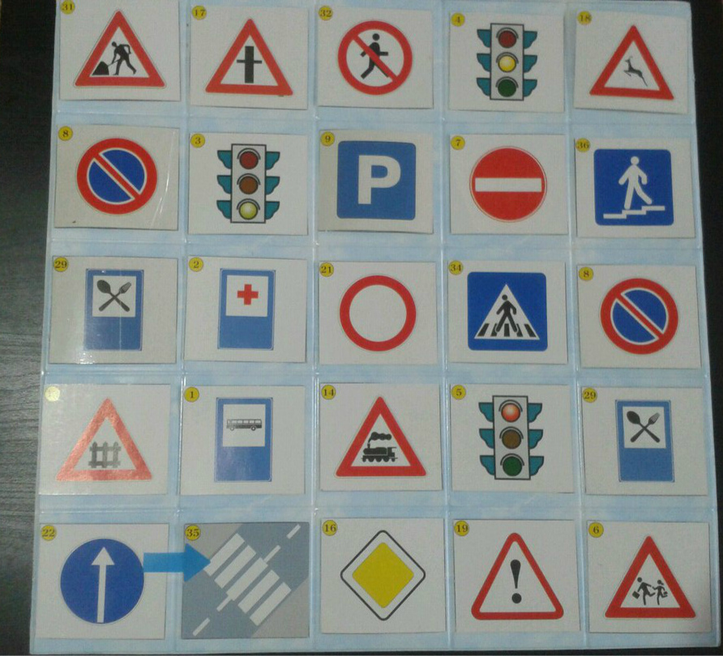

Приложение 2
Игра «Знай и называй дорожный знак!»

Цель: Учить детей оценивать ситуацию на дороге, поступать в соответствии с указаниями дорожных знаков.

